**TRƯỜNG ĐẠI HỌC CÔNG NGHIỆP TP HỒ CHÍ MINH**

**KHOA CÔNG NGHỆ THÔNG TIN**



**ĐỒ ÁN CUỐI KÌ**

**CÔNG NGHỆ MỚI TRONG PHÁT TRIỂN ỨNG DỤNG**

*Người thực hiện*: **NGUYỄN THỊ A – MSHV**

**NGUYỄN THỊ B – MSHV**

Lớp **: 10050301**

Khoá  **: 17**

*Người hướng dẫn*: **TS BÙI THANH HÙNG**

**THÀNH PHỐ HỒ CHÍ MINH, NĂM 2025**

**TRƯỜNG ĐẠI HỌC CÔNG NGHIỆP TP HỒ CHÍ MINH**

**KHOA CÔNG NGHỆ THÔNG TIN**



**ĐỒ ÁN CUỐI KÌ**

**CÔNG NGHỆ MỚI TRONG PHÁT TRIỂN ỨNG DỤNG**

Người thực hiện: **NGUYỄN THỊ A- MSSV**

**NGUYỄN THỊ B- MSSV**

Lớp **: 10050301**

Khoá  **: 17**

Người hướng dẫn: **TS. BÙI THANH HÙNG**

**THÀNH PHỐ HỒ CHÍ MINH, NĂM 2025**

LỜI CẢM ƠN

Đây là phần tác giả **tự viết** ngắn gọn, thể hiện sự biết ơn của mình đối với những người đã giúp mình hoàn thành Đồ án. Tuyệt đối không sao chép theo mẫu những “lời cảm ơn” đã có.

**ĐỒ ÁN ĐƯỢC HOÀN THÀNH**

**TẠI TRƯỜNG ĐẠI HỌC CÔNG NGHIỆP TP HỒ CHÍ MINH**

Tôi xin cam đoan đây là sản phẩm đồ án của riêng tôi / chúng tôi và được sự hướng dẫn của TS. Bùi Thanh Hùng. Các nội dung nghiên cứu, kết quả trong đề tài này là trung thực và chưa công bố dưới bất kỳ hình thức nào trước đây. Những số liệu trong các bảng biểu phục vụ cho việc phân tích, nhận xét, đánh giá được chính tác giả thu thập từ các nguồn khác nhau có ghi rõ trong phần tài liệu tham khảo.

Ngoài ra, trong đồ án còn sử dụng một số nhận xét, đánh giá cũng như số liệu của các tác giả khác, cơ quan tổ chức khác đều có trích dẫn và chú thích nguồn gốc.

**Nếu phát hiện có bất kỳ sự gian lận nào tôi xin hoàn toàn chịu trách nhiệm về nội dung đồ án của mình.** Trường đại học Công nghiệp TP Hồ Chí Minh không liên quan đến những vi phạm tác quyền, bản quyền do tôi gây ra trong quá trình thực hiện (nếu có).

*TP. Hồ Chí Minh, ngày tháng năm*

*Tác giả*

*(ký tên và ghi rõ họ tên)*

*Nguyễn Văn A*

*Nguyễn Văn B*

PHẦN ĐÁNH GIÁ CỦA GIẢNG VIÊN

_______________________________________________________________________________________________________________________________________________________________________________________________________________________________________________________________________________________________________________________________________________________________________________________________________________

Tp. Hồ Chí Minh, ngày tháng năm

(kí và ghi họ tên)

TÓM TẮT

Trình bày tóm tắt vấn đề nghiên cứu, các hướng tiếp cận, cách giải quyết vấn đề và một số kết quả đạt được, những phát hiện cơ bản trong vòng 1 trang của Bài toán. Chú ý tóm tắt không có hình vẽ, bảng, các công thức.

MỤC LỤC

LỜI CẢM ƠN i

PHẦN XÁC NHẬN VÀ ĐÁNH GIÁ CỦA GIẢNG VIÊN i

TÓM TẮT i

MỤC LỤC 1

DANH MỤC CHỮ VIẾT TẮT 1

DANH MỤC CÁC BẢNG BIỂU, HÌNH VẼ, ĐỒ THỊ 1

CHƯƠNG 1 – BÀI 1 1

1.1 Tiểu mục cấp 1 1

1.1.1 Tiểu mục cấp 2 1

1.1.1.1 Tiểu mục cấp 3 1

1.1.1.2 Tiểu mục cấp 3 tiếp theo. 1

1.1.2 Tiểu mục cấp 2 tiếp theo 1

1.2 Nội dung của chương này 1

CHƯƠNG 2 – BÀI 2 1

2.1 Tiểu mục 1 1

2.2 Tiểu mục 2 1

CHƯƠNG 3 – BÀI 3 1

3.1 Tiểu mục 1 1

3.2 Tiểu mục 2 1

LÀM VIỆC NHÓM 2

TỰ ĐÁNH GIÁ 6

**DANH MỤC KÍ HIỆU VÀ CHỮ VIẾT TẮT**

**CÁC KÝ HIỆU**

*f Tần số của dòng điện và điện áp (Hz)*

*p Mật độ điện tích khối (C/m3)*

**CÁC CHỮ VIẾT TẮT**

CSTD Công suất tác dụng

MF Máy phát điện

BER Tỷ lệ bít lỗi

DANH MỤC CÁC HÌNH VẼ

Hình 2.1: Kiến trúc FTP 1

Hình 2.2: Kiến trúc TP 1

DANH MỤC CÁC BẢNG

Bảng 3.1 Ví dụ cho chèn bảng 1

Bảng 3.2 Kết quả 1

**CHƯƠNG 1**

**PHÂN TÍCH, THIẾT KẾ**

1. **Mô tả bài toán**
2. **Sơ đồ chức năng tổng quát**

1. **Biểu đồ trường hợp sử dụng Usercase**
2. **Usecase đăng ký tài khoản**

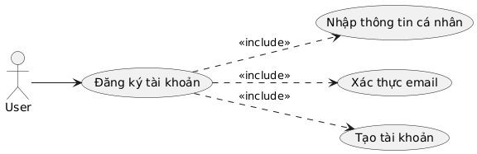

1. **Usecase đăng nhập**

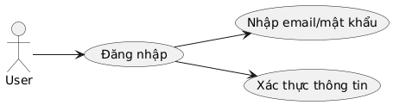

1. **Usecase quên mật khẩu**

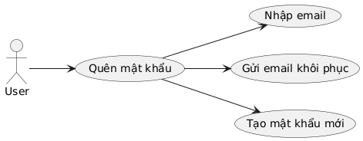

1. **Usecase quản lý hồ sơ cá nhân** (xem và cập nhật)

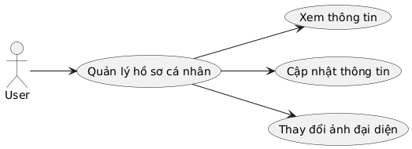

1. **Usecase tải lên hình ảnh**

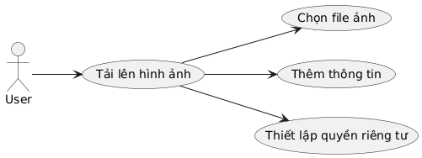

1. **Usecase quản lý hình ảnh** (xem, chỉnh sửa, xóa)

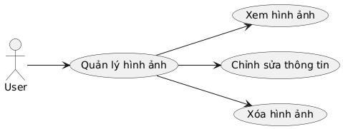

1. **Usecase xem lịch sử hình ảnh**

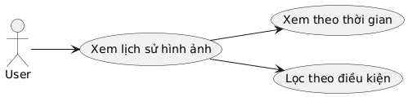

1. **Usecase khôi phục hình ảnh từ thùng rác**

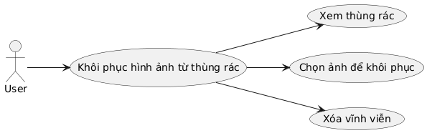

1. **Usecase tìm kiếm hình ảnh bằng AI**

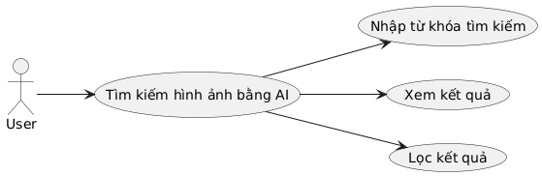

1. **Usecase thả biểu cảm với hình ảnh**

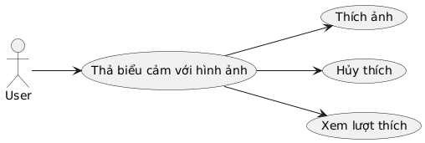

1. **Usecase bình luận trên hình ảnh**

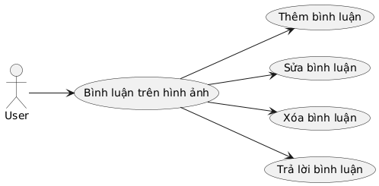

1. **Usecase quản lý quyền riêng tư hình ảnh**

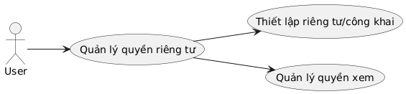

1. **Usecase xem bảng điều khiển (dashboard)**

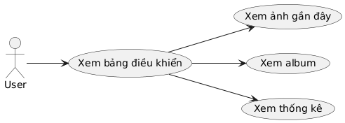

1. **Usecase đổi mật khẩu**

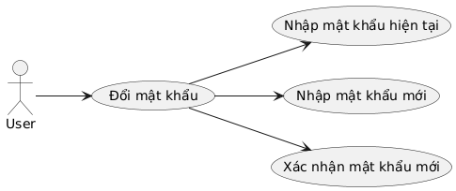

1. **Biểu đồ hoạt động**

Activity Đăng Ký:

Activity Đăng Nhập:

Activity Quên mật khẩu:

Activity tải hình ảnh

**Tìm kiếm hình ảnh bằng AI**

**Quản lý hình ảnh**

**Khôi phục từ thùng rác**

**Tương tác xã hội**

**Quản lý album**

1. **Biểu đồ trình tự**

**Đăng kí tài khoản**

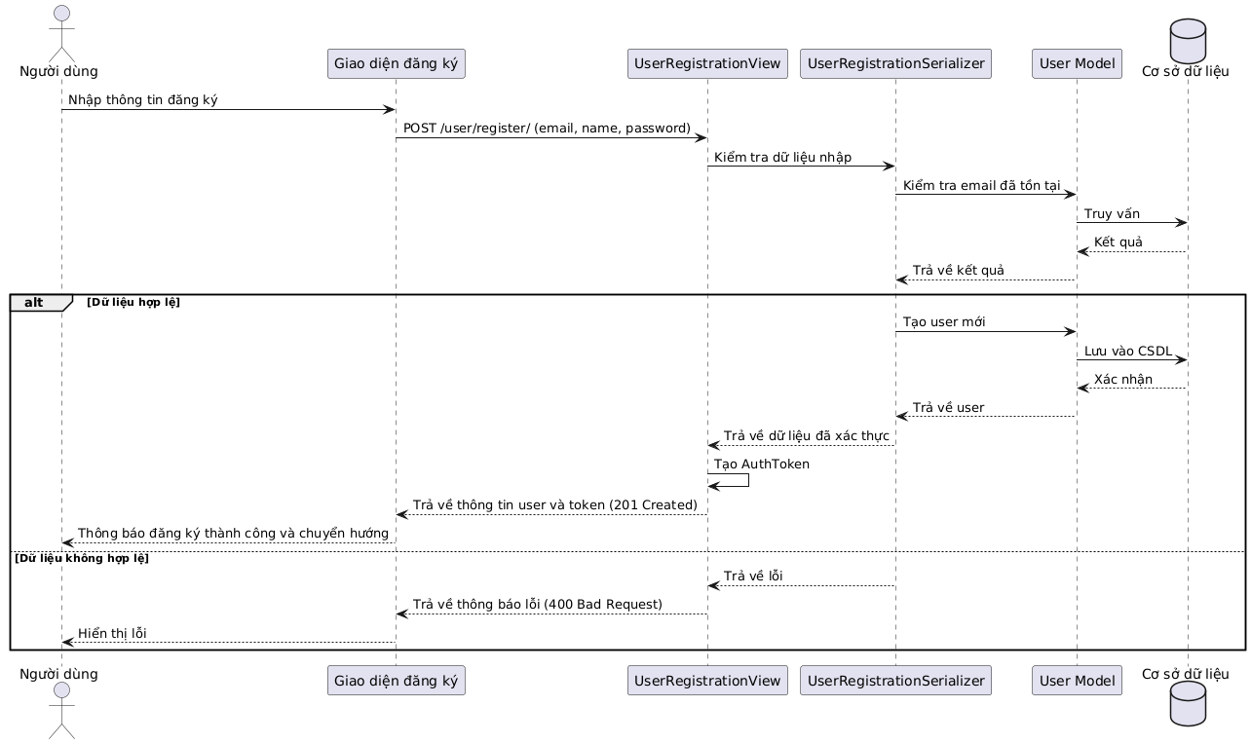

**Đăng Nhập:**

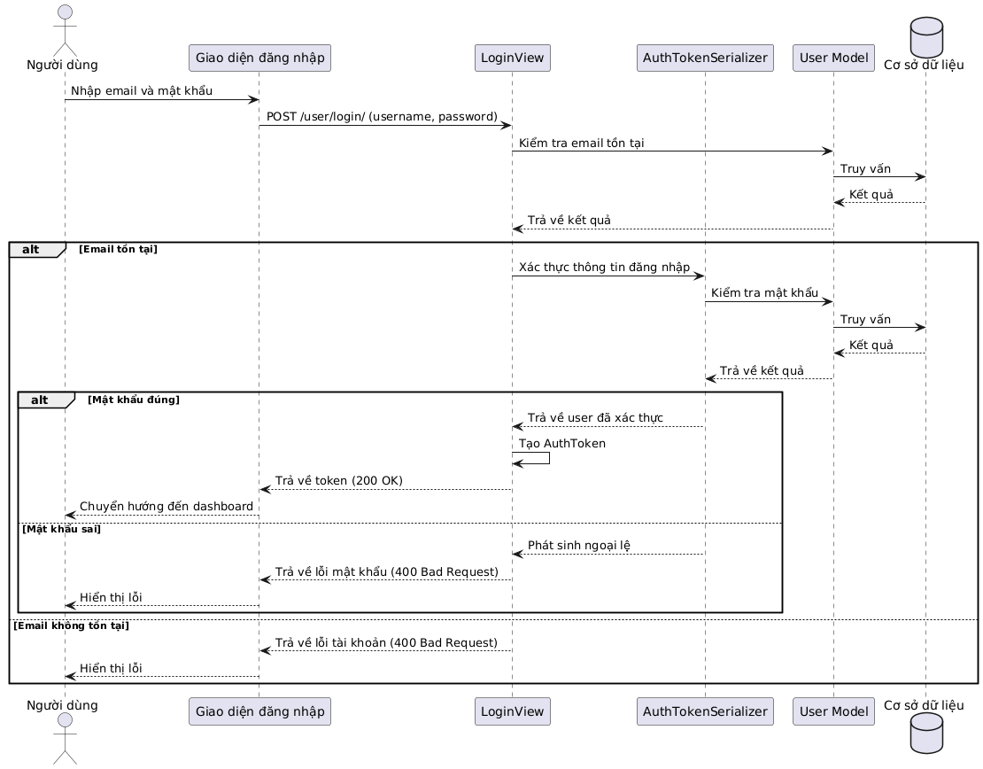

**Quên mật khẩu:**

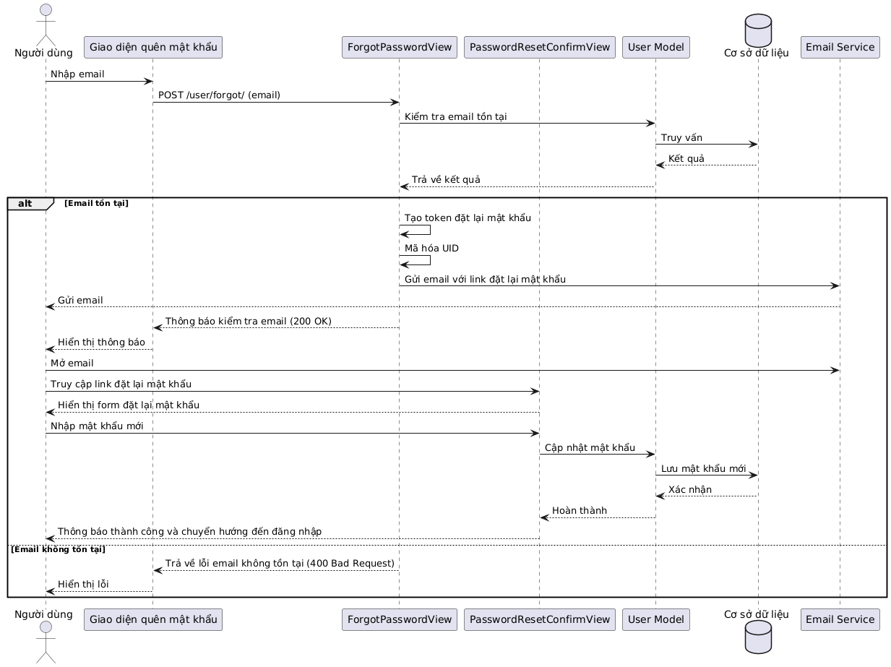

**Xem thông tin cá nhân:**

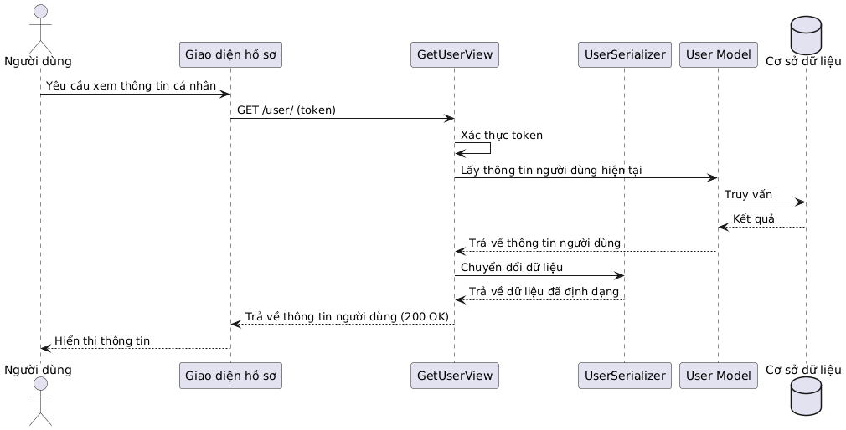

**Cập nhật thông tin cá nhân:**

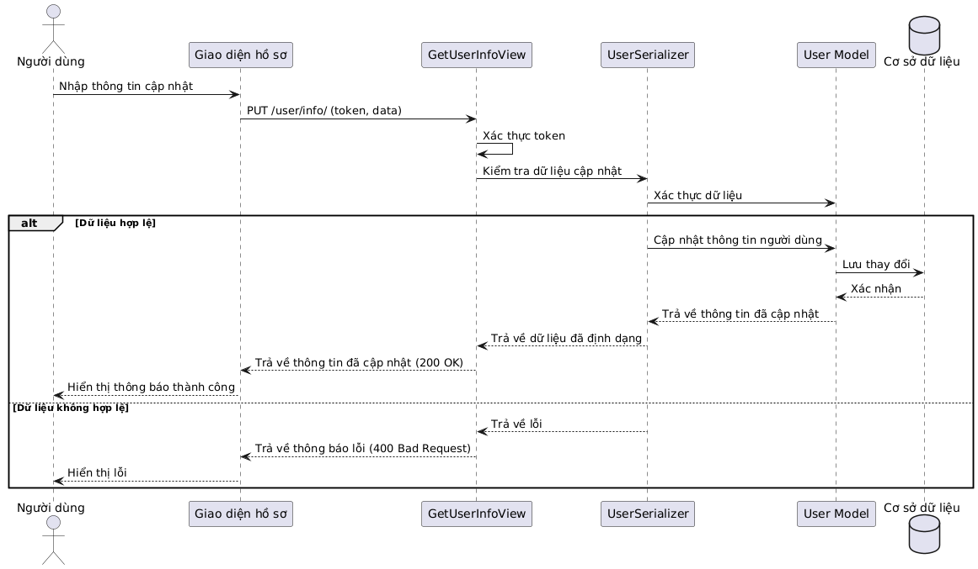

**Quản lý avatar**

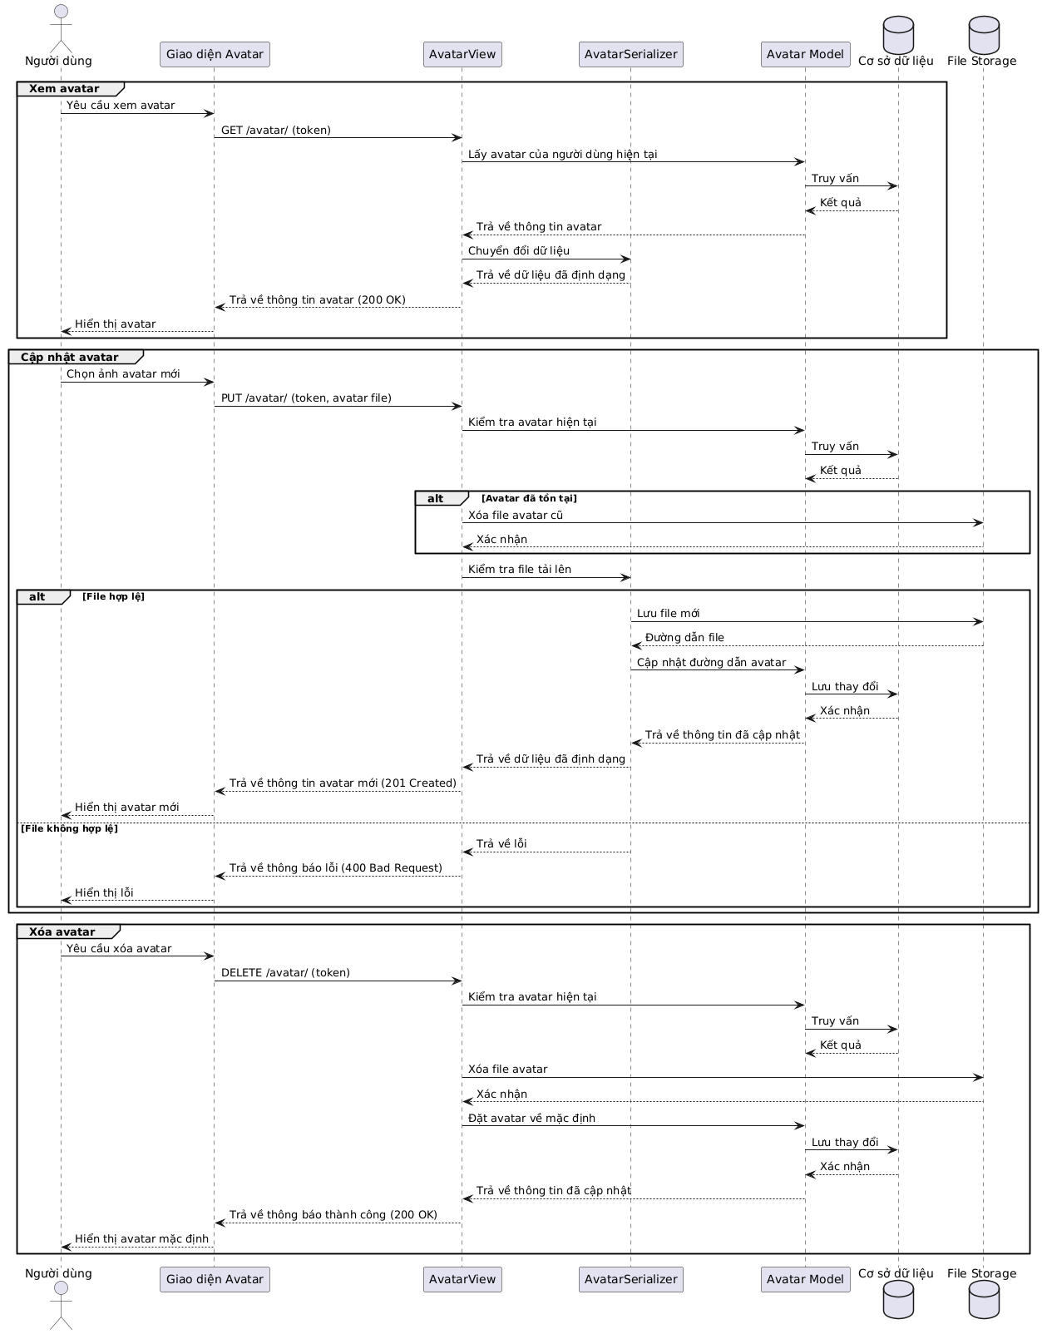

**Tải hình ảnh lên:**

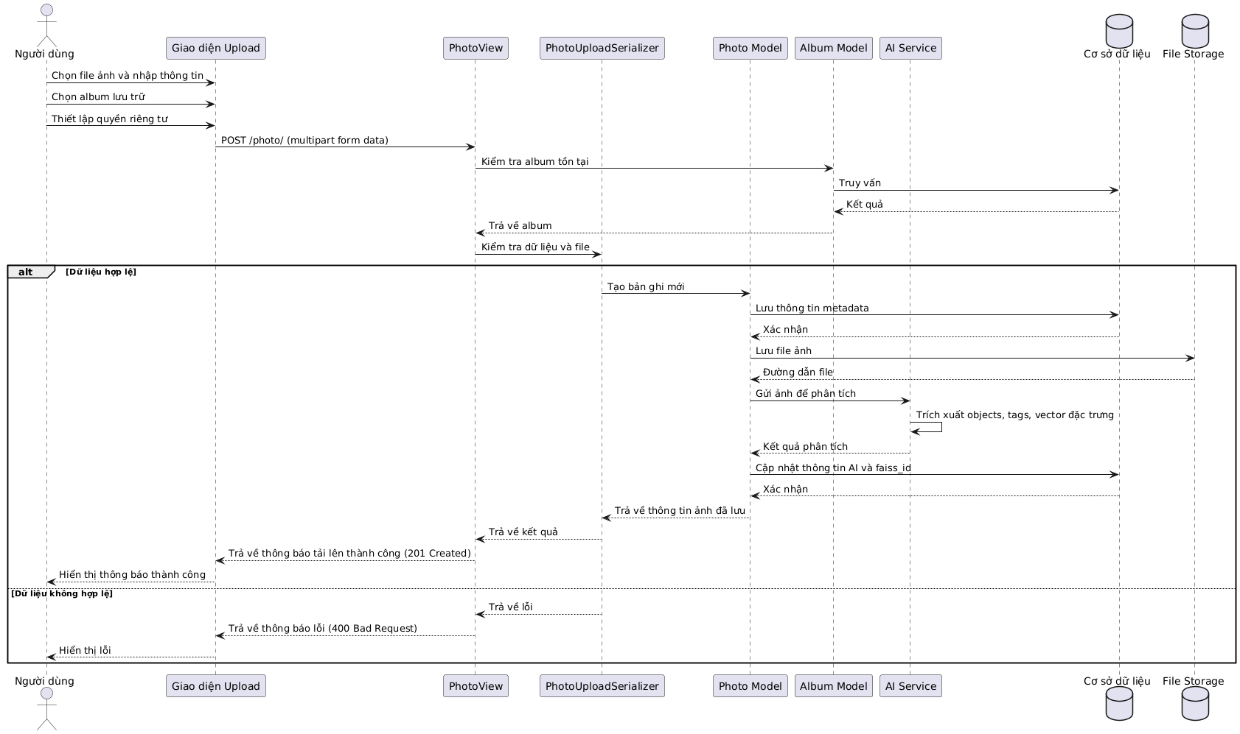

**Quản lí ảnh:**

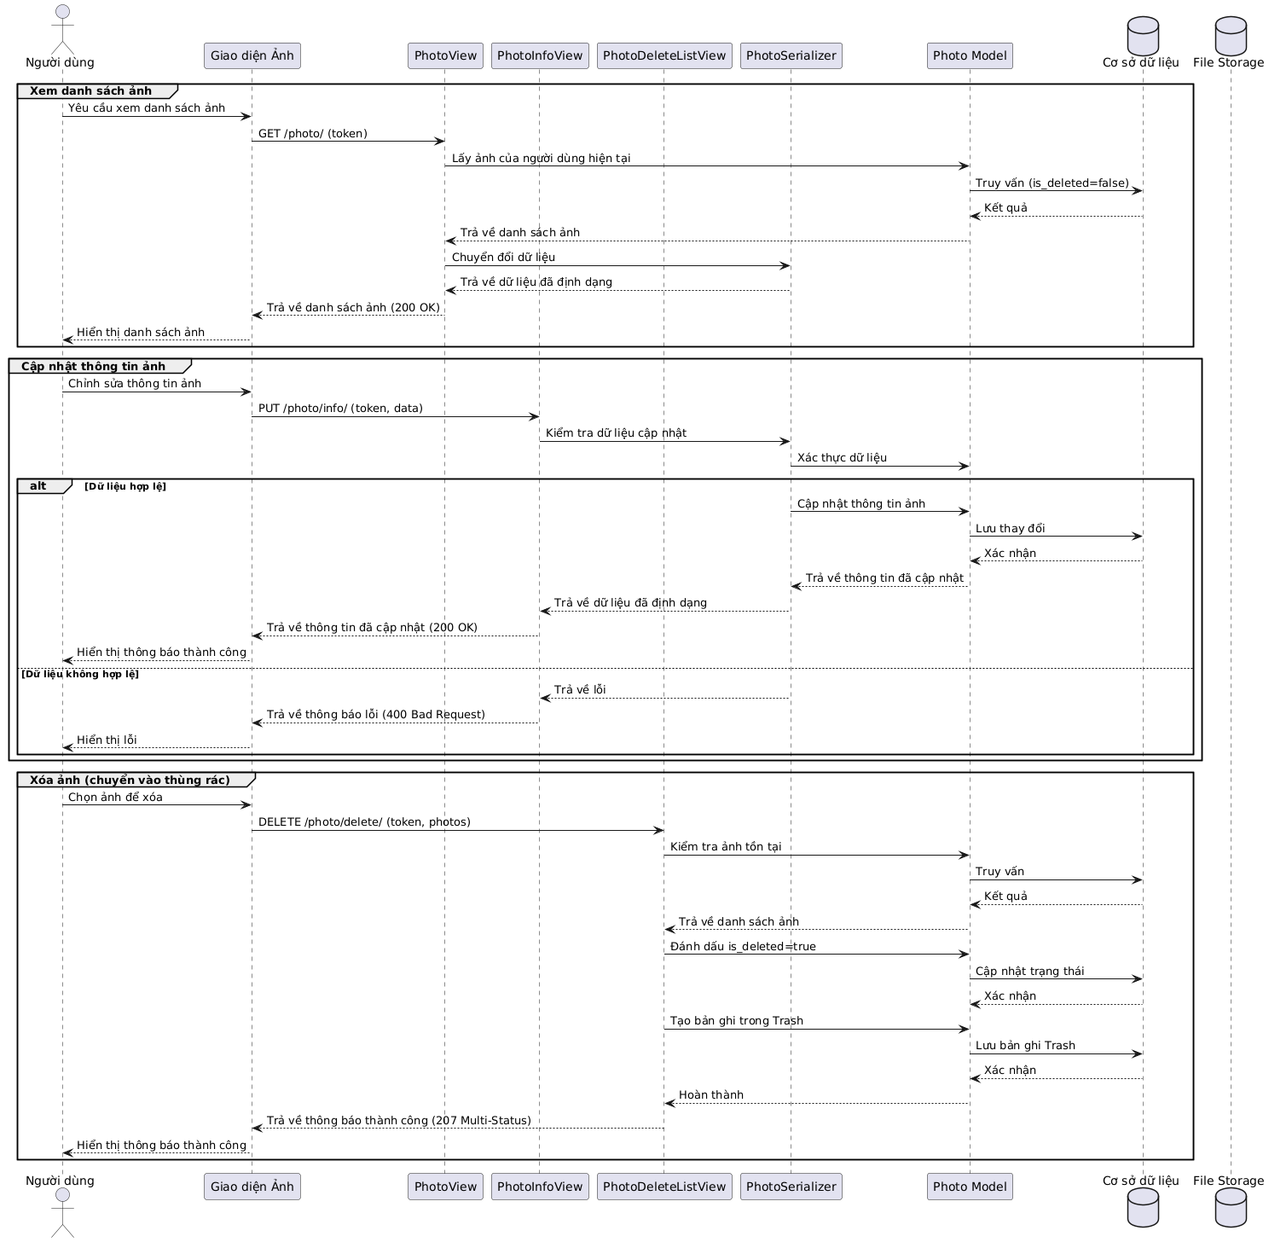

**Tìm kiếm ảnh bằng AI**

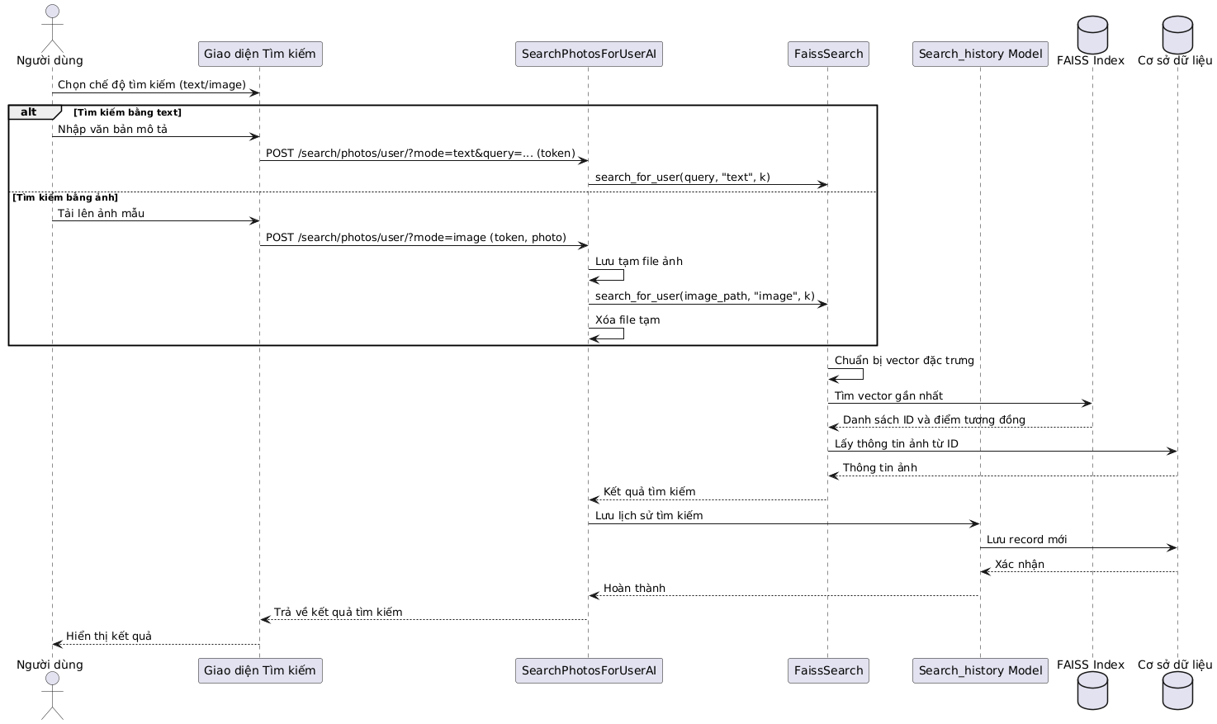

**Quản lí ablum**

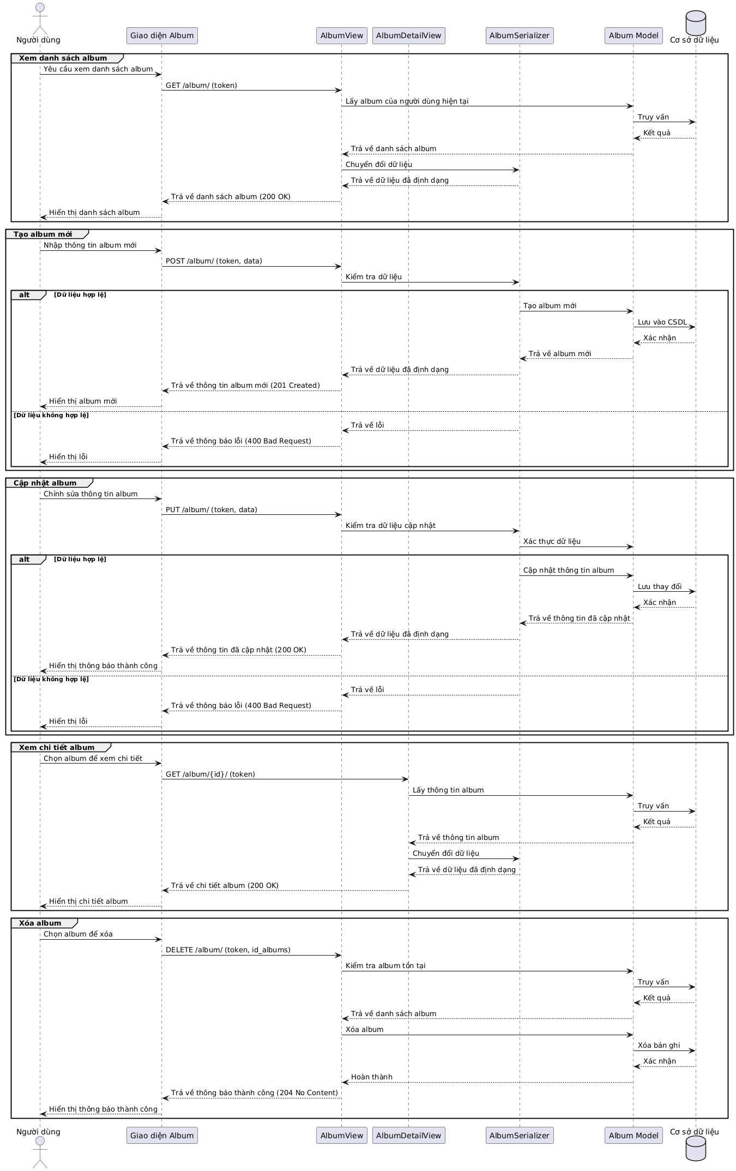

**Quản lí thùng rác:**

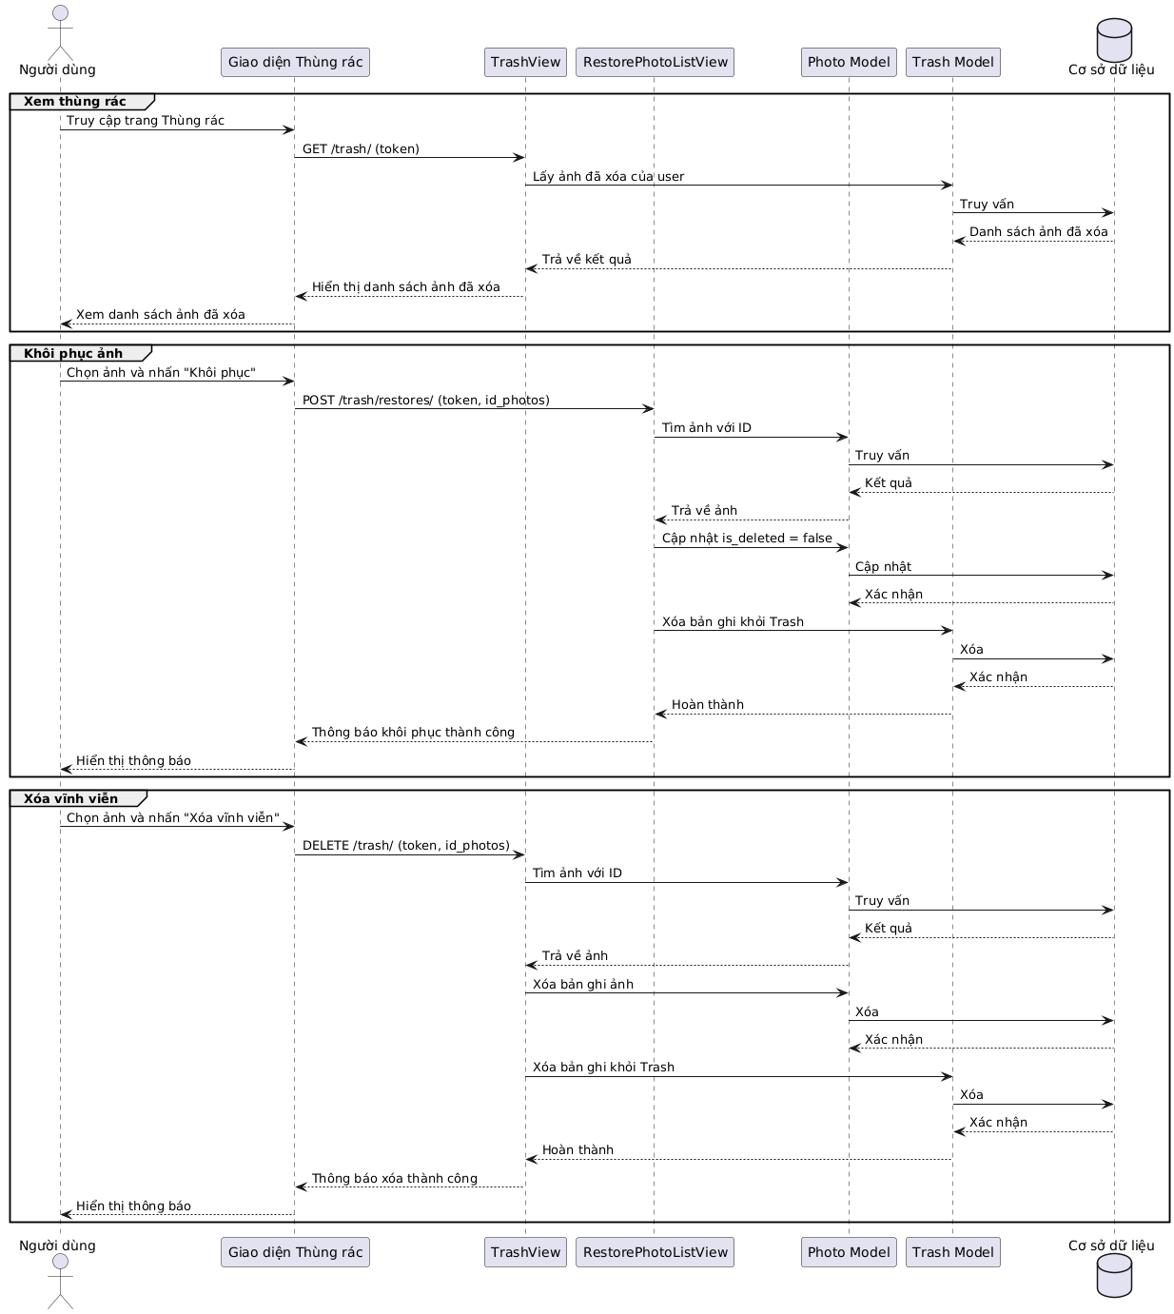

**Thao tác thích/bỏ thích ảnh**

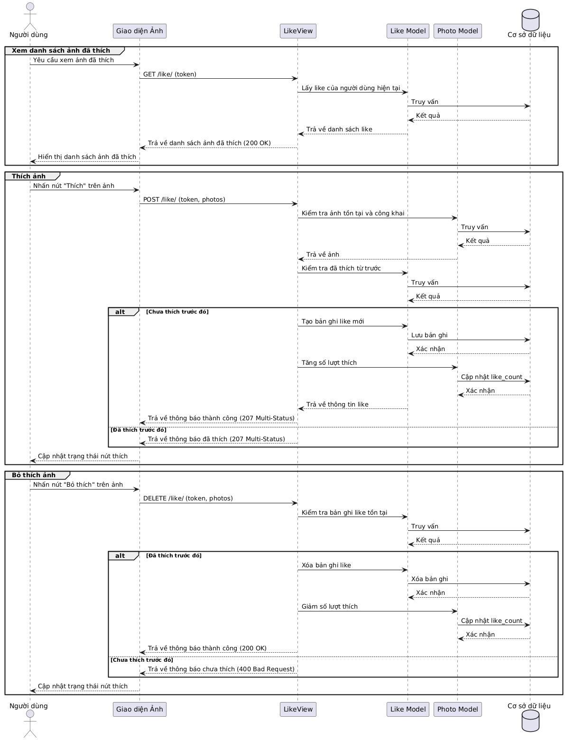

**Bình luận trên ảnh**

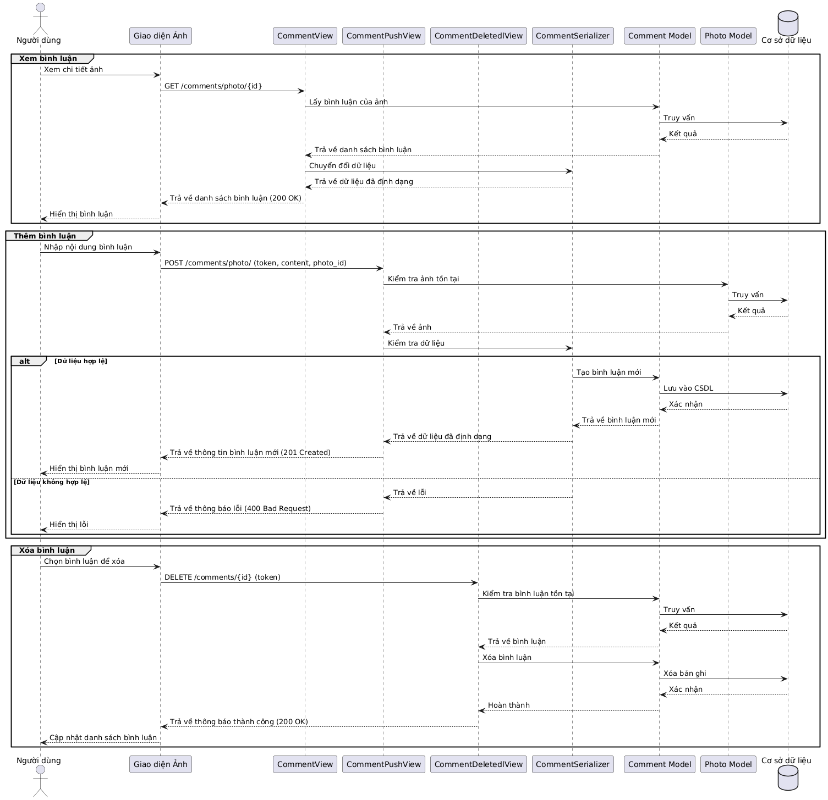

**Quản lý lịch sử tìm kiếm**

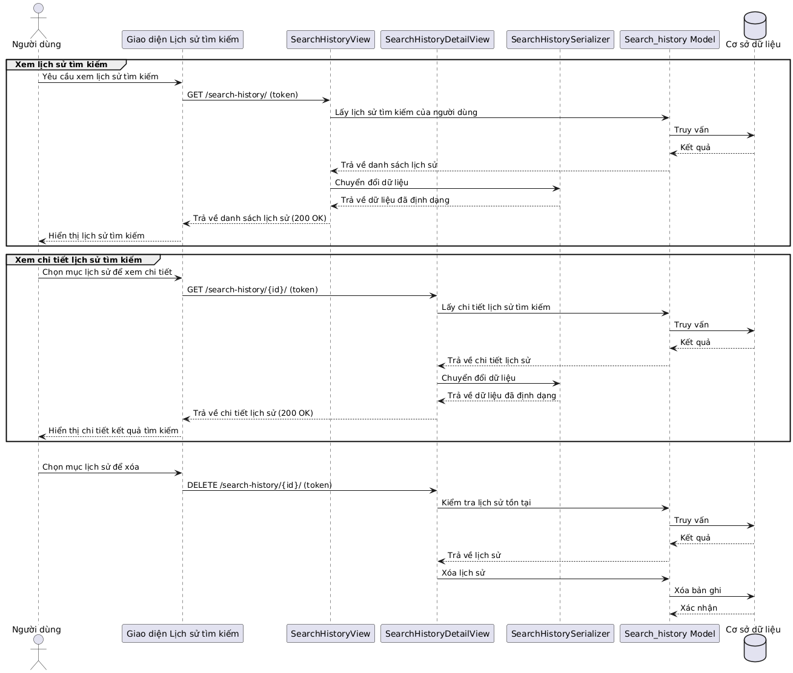

Chia sẻ ảnh công khai :

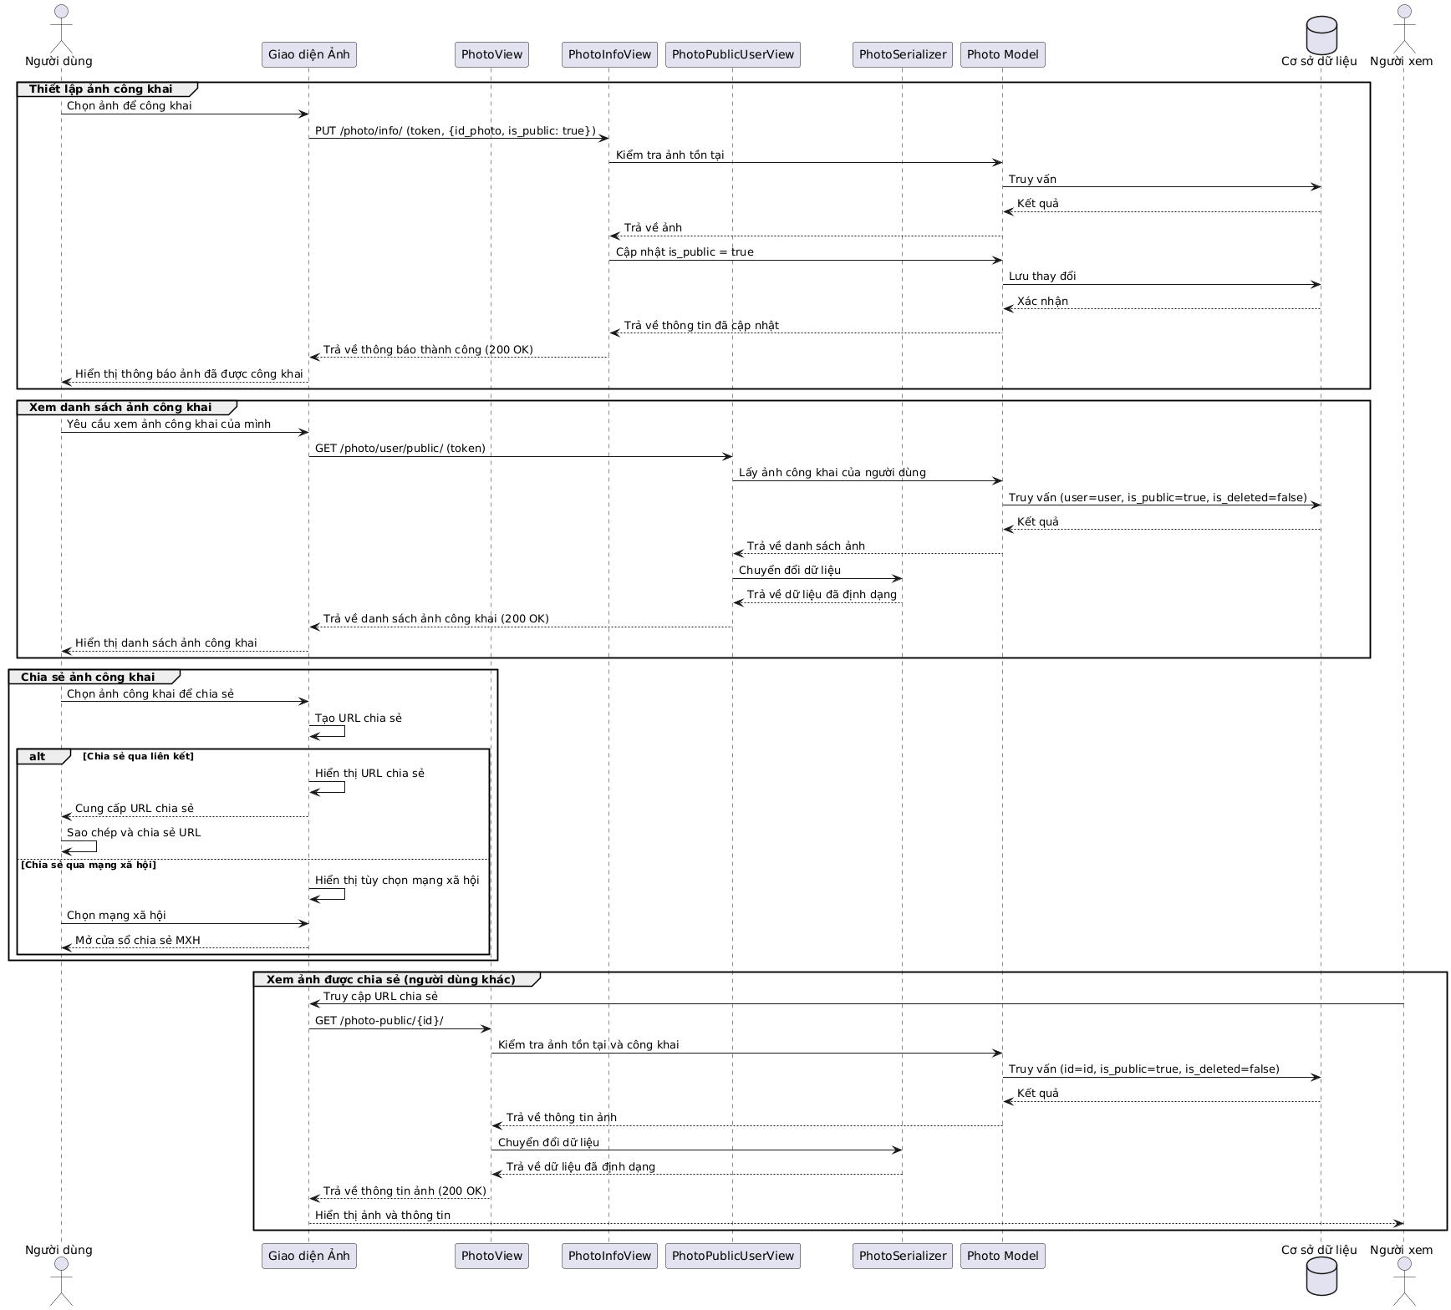

1. **Biểu đồ Lớp (Class diagram)**

Quản lý người dùng

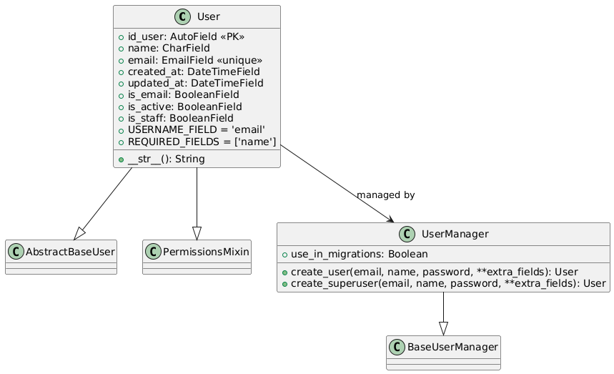

**Trash:**

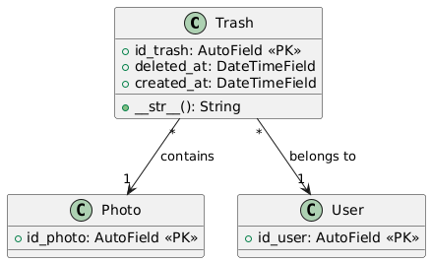

**Lịch sử tìm kiếm**

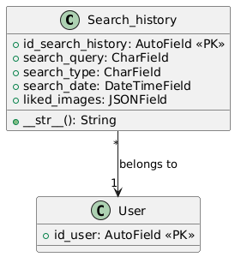

**Photo:**

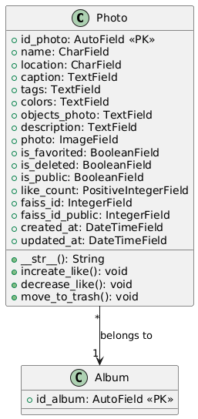

**Like:**

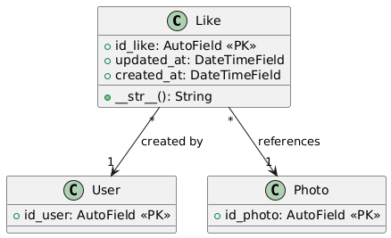

**Favorite:**

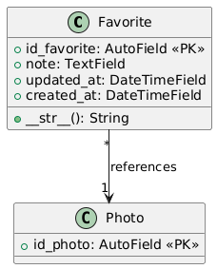

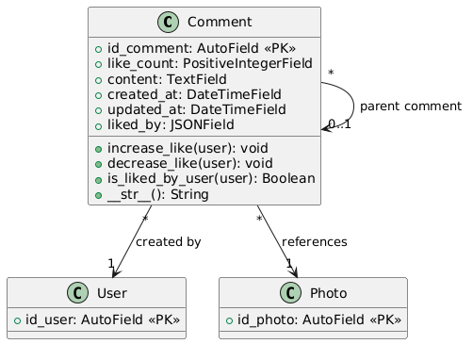

**Album:**

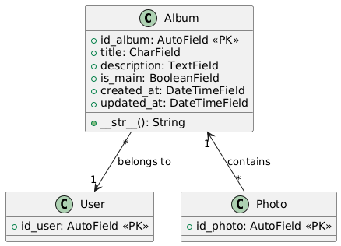

**Search AI:**

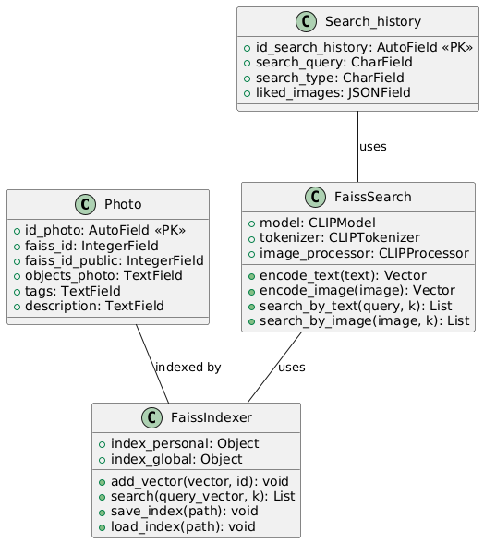

**Full relationship:**

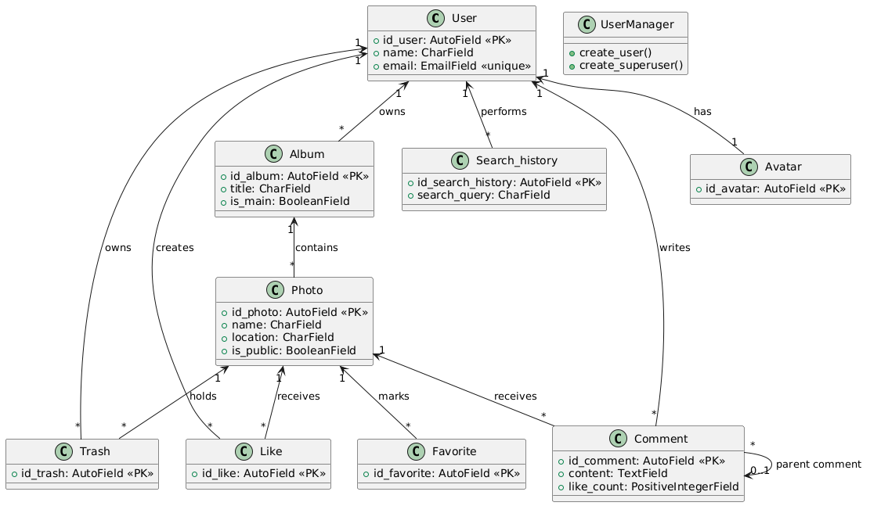

1. **Biểu đồ luồng dữ liệu Database diagram**

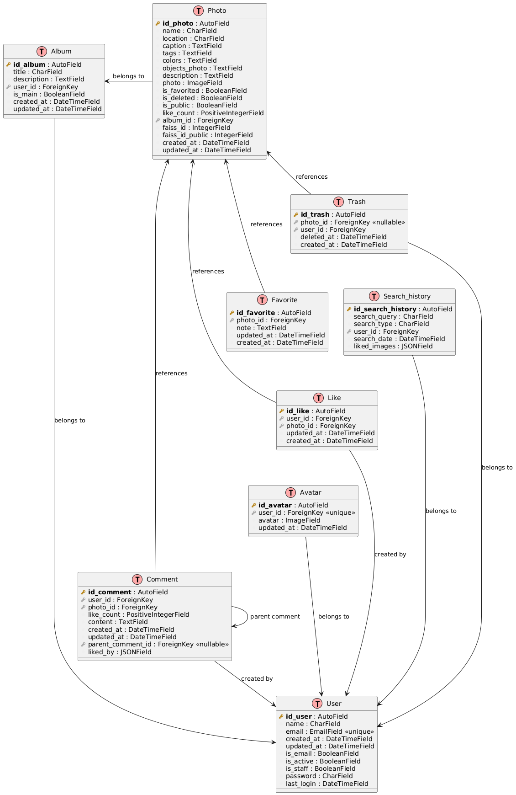

**Search AI:**

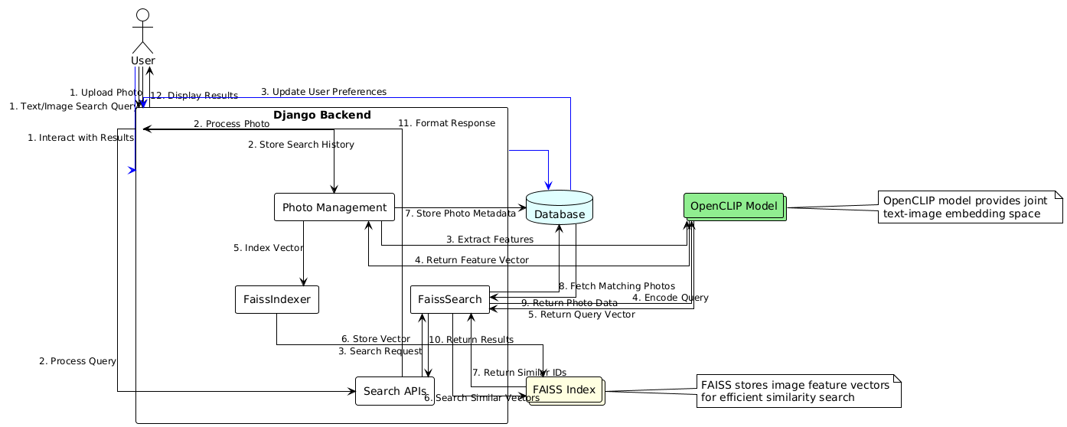

**Tổng thể:**

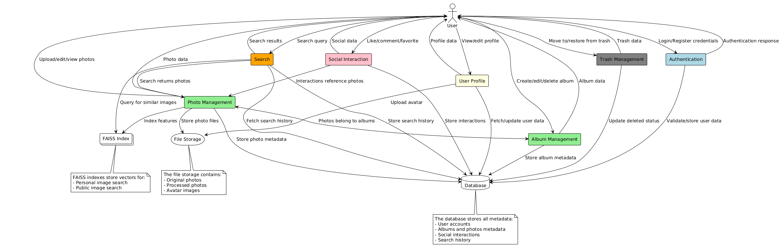

1. **Biểu đồ mối quan hệ giữa các dữ liệu**

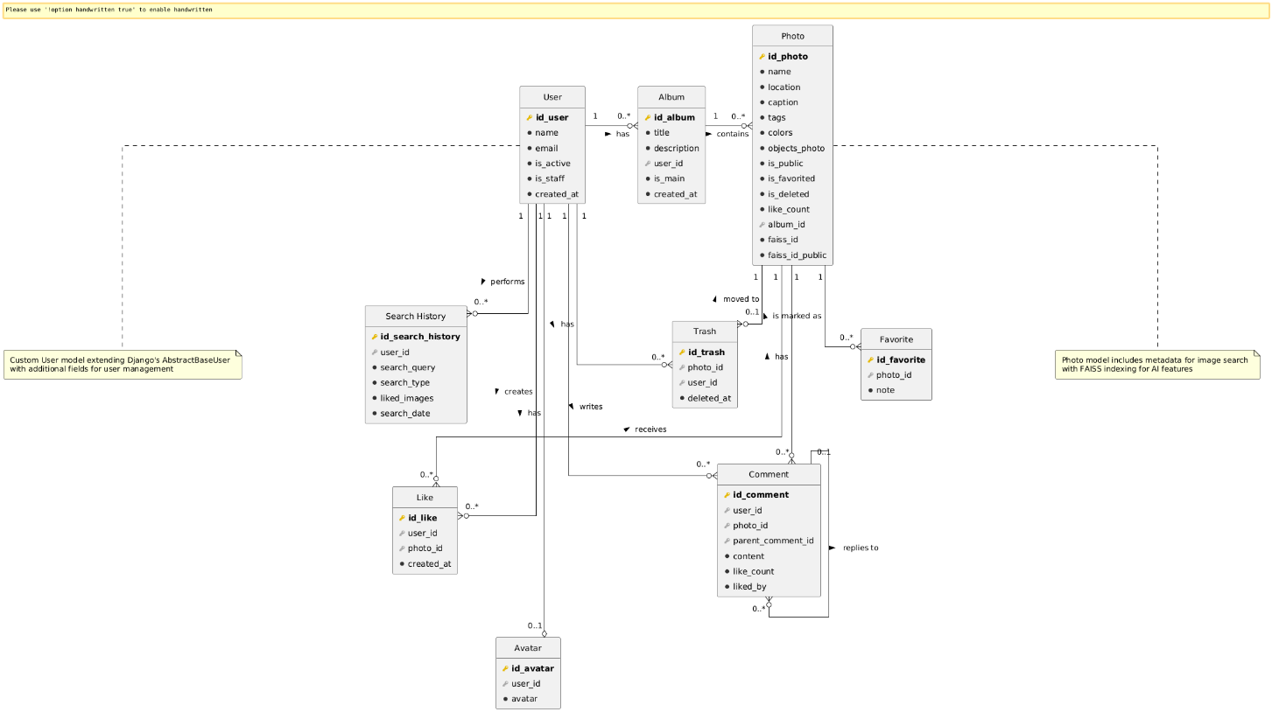

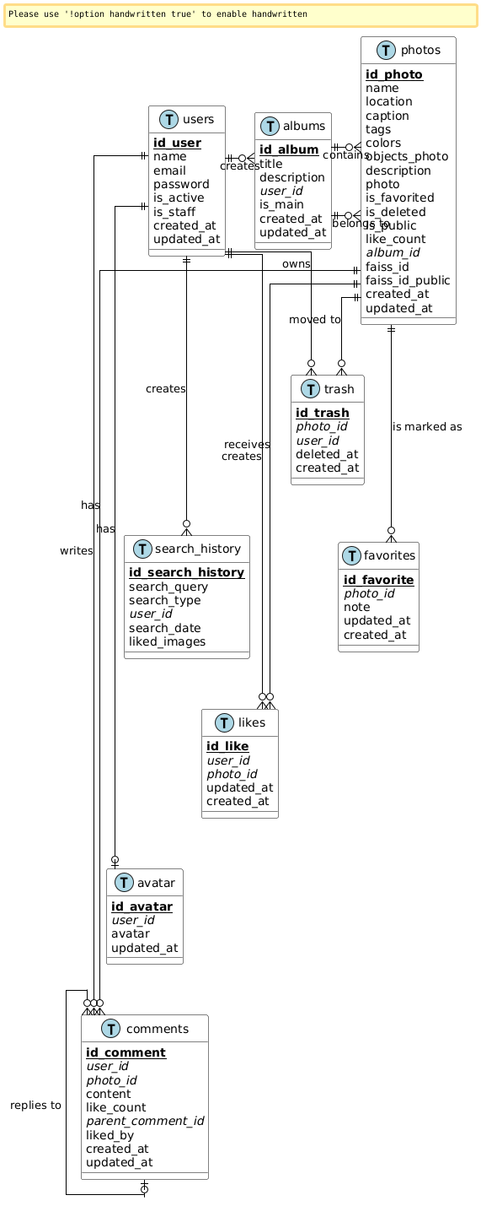

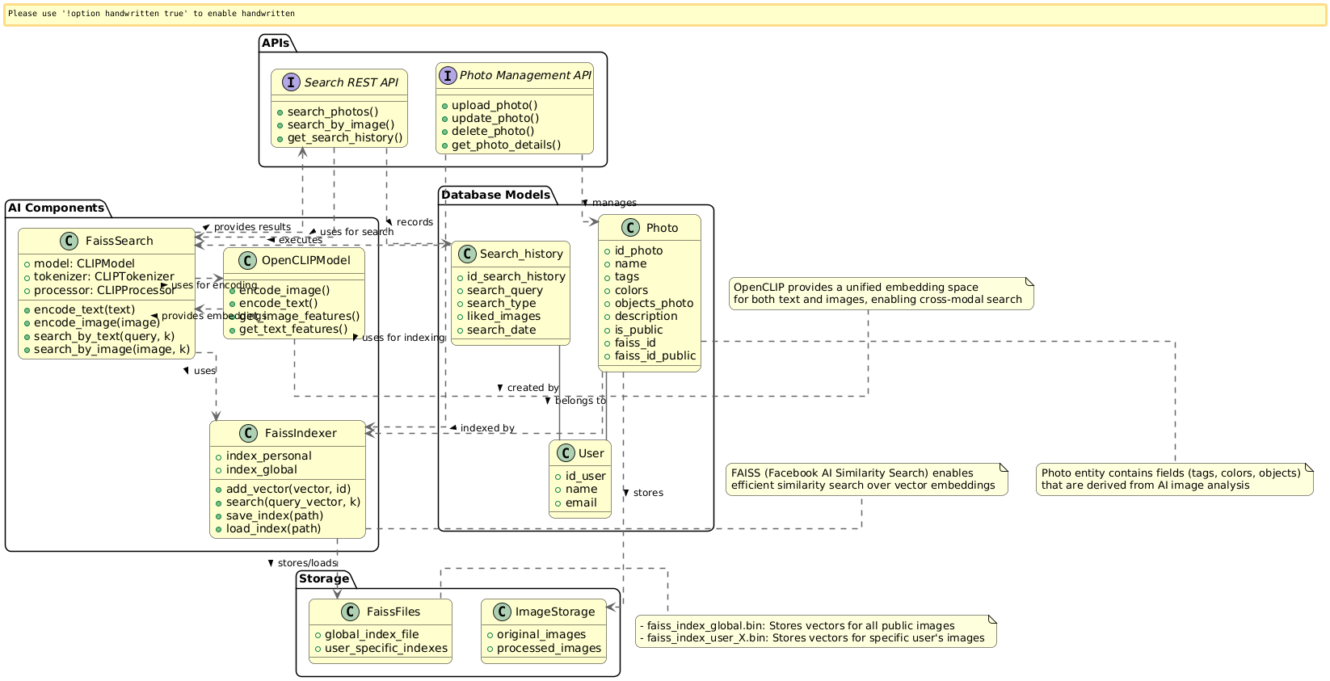

1. **Thiết kế giao diện (các giao diện chính)**
2. **Thiết kế giải thuật (nếu có, nếu làm về xây dựng ứng dụng sử dụng học máy/học sâu thì trình bày chi tiết về tổng quan mô hình đề xuất, rút trích đặc trưng và giải thuật học ở mục này)**
3. **Thiết kế cách tiến hành Test**

**CHƯƠNG 2**

**HIỆN THỰC**

**2.1 Công nghệ sử dụng**

Trình bày vắn tắt các công nghệ sử dụng (tối đa 6-8 dòng):

Frontend:

Dữ liệu:

Học máy:

Frameweb:

Và các thư viện khác (nếu có sử dụng)

**2.2 Kết quả đạt được**

Trình bày các menu các kết quả đạt được theo sơ đồ chức năng tổng quát đã trình bày ở 1.2. Có bao nhiêu chức năng đánh số mục này theo từng chức năng đó

2.2.1 Chức năng a

2.2.2 Chức năng b

2.2.3 Chức năng c

2.2.4 Chức năng d

**CHƯƠNG 3**

**KẾT LUẬN**

**3.1 Kết quả đạt được**

Tóm tắt các kết quả đạt được và hạn chế còn tồn tại

**3.2 Hướng phát triển trong tương lai**

Đưa ra các Hướng phát triển trong tương lai

**LÀM VIỆC NHÓM**

Trình bày tóm tắt cách thức làm việc nhóm

Phân chia công việc của các thành viên trong nhóm

Tổng số lần gặp nhau (tính theo buổi)

Tổng thời gian gặp nhau (tính theo giờ)

**TÀI LIỆU THAM KHẢO**

**Chú ý các tài liệu tham khảo phải được chỉ mục vào trong các Chương nếu có tham khảo, phải có ít nhất từ 5-15 tài liệu tham khảo chính thống: Sách, bài báo Hội nghị, tạp chí - journal, … và tài liệu này phải được đánh chỉ mục từ nhỏ tới lớn và gắn vào trong báo cáo.**

**Các hình ảnh tham khảo hay các phần tham khảo ít thì có thể đánh thành footnote ngay trong trang tham khảo**

1. Quách Ngọc Ân (1992), “Nhìn lại hai năm phát triển lúa lai”, *Di tuyền học ứng dụng*, 98(1), tr. 10-16.
2. Bộ nông nghiệp & PTNT (1996), *Báo cáo tổng kết 5 năm (1992-1996) phát triển lúa lai,* Hà Nội.
3. Nguyễn Hữu Đống, Đào Thanh Bằng, Lâm Quang Dụ, Phan Đức Trực (1997), *Đột biến –* *Cơ sở lý luận và ứng dụng,* Nhà xuất bản nông nghiệp, Viện khoa học kỹ thuật nông nghiệp Việt Nam, Hà Nội.
4. Nguyễn Thị Gấm (1996), *Phát hiện và đánh giá một số dòng bất dục đực cảm ứng nhiệt* *độ,* Luận văn thạc sĩ khoa học nông nghiệp, Viện khoa học kỹ thuật nông nghiệp Việt Nam, Hà Nội.

……….

1. Anderson J.E. (1985), The Relative Inefficiency of Quota, The Cheese Case, *American* *Economic Review*, 75(1), pp. 178-90.
2. Borkakati R. P.,Virmani S. S. (1997), Genetics of thermosensitive genic male sterility in Rice, *Euphytica* 88, pp. 1-7.
3. Boulding K.E. (1955), *Economics Analysis*, Hamish Hamilton, London.
4. Burton G. W. (1988), “Cytoplasmic male-sterility in pearl millet (penni-setum glaucum L.)”, *Agronomic Journal* 50, pp. 230-231.
5. Central Statistical Oraganisation (1995), *Statistical Year Book*, Beijing.
6. FAO (1971), *Agricultural Commodity Projections (1970-1980)*, Vol. II. Rome.
7. Institute of Economics (1988), *Analysis of Expenditure Pattern of Urban Households in* *Vietnam,* Departement pf Economics, Economic Research Report, Hanoi.

**PHỤ LỤC**

Phần này bao gồm những nội dung cần thiết nhằm minh họa hoặc hỗ trợ cho nội dung đồ án như số liệu, biểu mẫu, tranh ảnh. . . . nếu sử dụng những câu trả lời cho một *bảng câu hỏi thì bảng câu hỏi mẫu này phải được đưa vào phần Phụ lục ở dạng nguyên bản* đã dùng để điều tra, thăm dò ý kiến; **không được tóm tắt hoặc sửa đổi**. Các tính toán mẫu trình bày tóm tắt trong các biểu mẫu cũng cần nêu trong Phụ lục của luận văn. Phụ lục không được dày hơn phần chính của đồ án

**MỘT SỐ CHÚ Ý KHI VIẾT BÁO CÁO**

1. Thống nhất kích cỡ chữ, kiểu chữ trong toàn bộ báo cáo. Không tô màu chữ, chỉ dùng màu đen
2. Các công thức phải tự gõ và đánh số theo Chương, ví dụ 1.1, 2.1, 2.2, 2.3
3. Các hình và Bảng phải đánh số theo chương, ví dụ Hình 1.1, Hình 2.1, Bảng 3.1, Bảng 3.2
4. Các hình nếu lấy ở ngoài phải đề footnote chú thích nguồn ở dưới
5. Hình mô hình tổng quát phải tự vẽ bằng Word, không dán hình
6. Các tài liệu tham khảo phải đính vào luận văn theo thứ tự từ nhỏ tới lớn, bắt đầu từ 1, ít nhất phải từ 5-15 tài liệu tham khảo, lựa chọn các tài liệu tham khảo mới
7. Tóm tắt trình bày được các nội dung sau: giới thiệu, phương pháp làm, kết quả, nhận xét (không dùng hình, bảng ở mục này)

TỰ ĐÁNH GIÁ (Bài nhóm)

|  |  |  |  |  |
| --- | --- | --- | --- | --- |
| STT | Nội dung | Điểm chuẩn | Tự chấm | Ghi chú |
| 1 | Phân tích, Thiết kế | 4đ |  |  |
| 2 | Hiện thực | 4đ |  |  |
| 3 | Kết luận | 0.5đ |  |  |
| 4 | Báo cáo (chú ý các chú ý 2,3,4,6 ở trang trước, nếu sai sẽ bị trừ điểm nặng) | 1đ |  |  |
| 5 | Điểm nhóm (chú ý trả lời các câu hỏi trong mục làm việc nhóm) | 0.5đ |  |  |
| Tổng điểm | | |  |  |

TỰ ĐÁNH GIÁ (Bài cá nhân)

|  |  |  |  |  |
| --- | --- | --- | --- | --- |
| STT | Nội dung | Điểm chuẩn | Tự chấm | Ghi chú |
| 1 | Phân tích, Thiết kế | 4đ |  |  |
| 2 | Hiện thực | 4.5đ |  |  |
| 3 | Kết luận | 0.5đ |  |  |
| 4 | Báo cáo (chú ý các chú ý 2,3,4,6 ở trang trước, nếu sai sẽ bị trừ điểm nặng) | 1đ |  |  |
| Tổng điểm | | |  |  |